Неорганические материалы и наноматериалы

УДК 666.3

Особенности синтеза и свойства оптической керамики YAG:Ce с высокой концентрацией активатора

©2021 г. K. Е. Лукьяшинa,*, А. В. Ищенкоb

aИнститут электрофизики УрО РАН, ул. Амундсена, 106, Екатеринбург, 620016 Россия

bУральский федеральный университет им. первого Президента России Б.Н. Ельцина, ул. Мира, 19, Екатеринбург, 620002 Россия

*e-mail: Lukyashin-K-E@yandex.ru

# Дополнительные материалы

На рис. 1 представлены экспериментальные кривые дилатометрических измерений образцов.

*Синтез образца высотой 16 мм с концентрацией церия 10 ат.%.* Синтез происходил в тех же условиях, что и для образца YAG10Ce_Si с одним отличием на этапе прессования. Для того, чтобы получить протяжённый образец высотой более 10 мм в начале шихта брикетировалась при давлении 50 МПа в металлической пресс-форме методом одноосного статического прессования, а затем спрессовывалась в латексной оболочке на изостатическом прессе при 200 МПа.РФА был подвергнут образец №3840 (рис. S2), содержащий 10 ат.% церия и 0.14 масс.% SiO2, с ярко выраженным налётом в виде кристаллов ярко жёлтого цвета, образовавшийся во время синтеза. Была проанализирована поверхность образца без кристаллов (рис. S3) и сами кристаллы (рис. S4), которые предварительно были размолоты в яшмовой ступке до порошкообразного состояния.



**Рис. S1.** Кривые усадки синтезированных образцов керамик. Цифрами отмечены стадии усадки образцов.

РФА поверхности образца без кристаллов/налёта (рис. S3) показала содержание кубического граната Al5Y3O12 порядка 73 масс.% (ОКР ≈ 120 нм, период a = 12.020(6) Å), кубического цериантинаCeO2 порядка 13 масс.% (ОКР ≈ 100 нм, период a = 5.319(5) Å), ромбоэдрического корунда α-Al2O3 порядка 14 масс.% (ОКР >> 200 (≈ 400) нм, периоды a = 4.757(6) Å, c = 13.066(8) Å) и следы от неустановленных кристаллических фаз или загрязнения менее 5 об.%. Результаты РФА показывают, что значительная часть исходных порошков не успела прореагировать и образовать необходимую структуру граната Y3Al5O12. То есть это может говорить о том, что режим спекания был неоптимальным для протяжённого образца (высота 16 мм и масса 4 г), в ходе которого на ряду с процессом синтеза шёл интенсивно процесс испарения материала о чём свидетельствует потеря массы образца порядка 3.5 %. Следствием этого стало образование дополнительных фаз и непрозрачность образца.

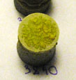

**Рис. S2.** Фотография образца керамики №3840 содержащего 10 ат.% церия и 0.14 масс.% SiO2.

РФА кристаллов/налёта показал (рис. S4) содержание граната кубического Y3Al5O12 порядка 97 масс.% (ОКР ≈ 120 нм, период a = 12.022(6) Å), кубического церианита CeO2 порядка 3 масс.% (ОКР ≈ 40 нм, период a = 5.307(5) Å) и следы от неустановленных кристаллических фаз или загрязнения с содержанием менее 2 об.%. Периоды решётки у граната и церианита отличаются от литературных значений, что может свидетельствовать об образовании твёрдых растворов данных материалов.

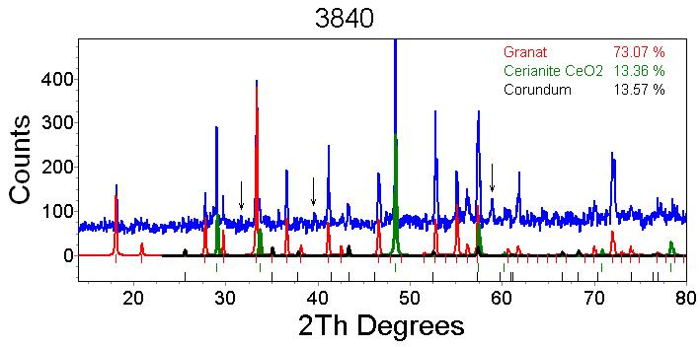

**Рис. S3.** Дифрактограмма образца керамики №3840 с 10 ат.% церия.

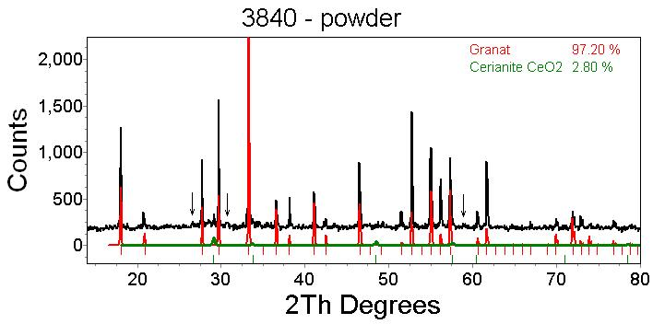

**Рис. S4.** Дифрактограмма кристаллов/налёта с протяжённого образца керамики №3840 с 10 ат.% церия. Неустановленные кристаллические фазы на рисунках отмечены стрелками.

Существенное различие в фазовом составе поверхности образца и налёта на образце указывают на то, что церий и его соединения интенсивно испарялись во время синтеза, что привело к различиям в составе YAG внутри и снаружи керамики. Процесс испарения был настолько интенсивным, что при синтезе образовались пустоты, которые остались в виде «пузырей» на поверхности образца после начала процесса остывания.